Cuestiones de Seguridad - ZOOM

ZOOM como plataforma de posee ciertas configuraciones de seguridad que están disponibles para los momentos de creación de las reuniones y para controlar la reunión en el momento de trabajo.

Vamos a centrarnos en las dos etapas para trabajar en cada una en particular:

* Creación de reuniones.
* Seguridad en la reunión.

# Creación de reuniones.

Existen parámetros que se deben configurar o pedir que se configuren para poder validar los usuarios, controlar su identidad y registro correspondiente. Siempre teniendo en cuenta las opciones que la plataforma nos provee.

## Opciones en programación de reuniones

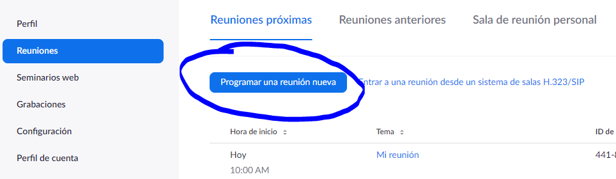

* **Inscripción (OBLIGATORIO)**

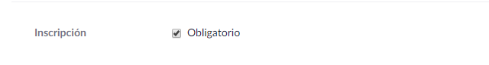

La inscripción solicita datos del participante para identificarlo en la reunión. Quedan registrados en la plataforma.

* **Contraseña para la reunión (OBLIGATORIO)**

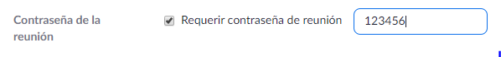

Cada participante deberá tener la contraseña para poder ingresar.

* **ID de reunión**

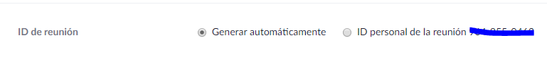

**Habilitar la opción de Generar automáticamente.**

Se recomienda generar un ID de reunión aleatorio para su clase, de modo que no se pueda compartir varias veces. Esta es la mejor alternativa al uso de su ID de reunión personal, que no se recomienda porque es básicamente una reunión en curso que siempre se está ejecutando.

* **Opciones de la reunión**

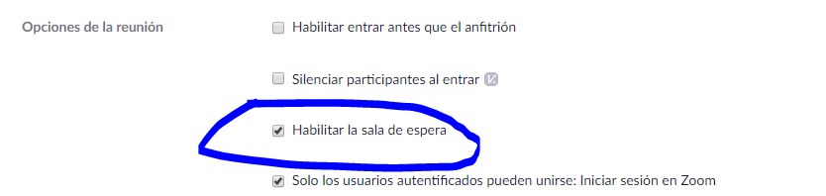

1. Deshabilitar la opción: **Habilitar entrar antes que el anfitrión** ya que esta opción no permite un control de asistentes previo al inicio.
2. La **ÚLTIMA recomendación de seguridad que hemos recibido de ZOOM** es habilitar la Sala de Espera le da más control al Docente para admitir quienes participan y quienes no.
3. Solicita que cada participante se **registre en ZOOM para poder participar de la reunión.**

Con estas 4 opciones podemos mantener registros de acceso e identificación de usuarios y control de asistentes. **Seguimos trabajando con otros aspectos de validación, por ahora pidan estos a su Administrador o cuando generen las reuniones apliquen los mismos.**

# Seguridad en la reunión.

En la reunión existen algunas acciones que le permitirían controlar el mal comportamiento de los alumnos, bloquear el ingreso de nuevos participantes, y temas relacionados al control de las aplicaciones o pantallas compartidas.

* **Configurar Co-Anfitriones**

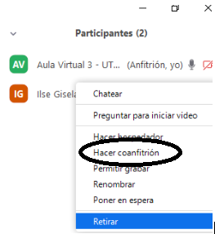

Si son varios docentes participando en simultáneo, se pueden configurar como **Co-Anfitriones** para colaborar en la reunión con tareas como participar de la exposición, controlar y verificar el chat, y también poder controlar la participación de los participantes. El **Co-Anfitrión puede retirar o poner en espera participantes.** Para hacer esto se hace **clic con el botón derecho sobre el participante seleccionado como CO-Anfitrión** y elige la opción correspondiente.

* **Retirar o Poner en espera**

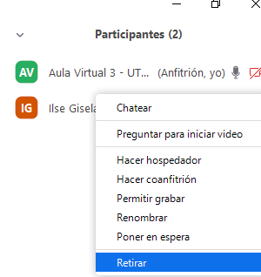

Las opciones de **Retirar** y **Poner en Espera** un participante ayudan al Anfitrión o Co-Anfitriones a regular la participación de los alumnos en el aula virtual. Para hacer esto se hace **clic con el botón derecho sobre el participante** y elige la opción deseada.

* **Bloquear la reunión**

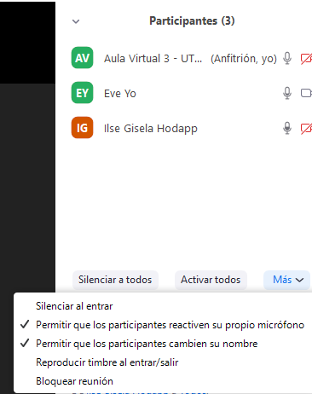

Cuando se ve la lista de participantes, abajo a la derecha, hay una opción (**MÁS**) que permite Bloquear la reunión. Esta opción niega el acceso a nuevos participantes y también a quienes hayan sido retirados.

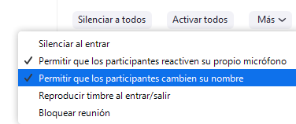

Otras opciones interesantes para control en esta sección son las de: **Permitir que los participantes cambien su nombre** (Preferentemente que no lo hagan), y si quieren aún más control para evitar diálogos interrumpidos o no controlados, se puede quitar la opción de que **Reactiven su propio micrófono**.

* **Administrar acciones cuando se comparte**

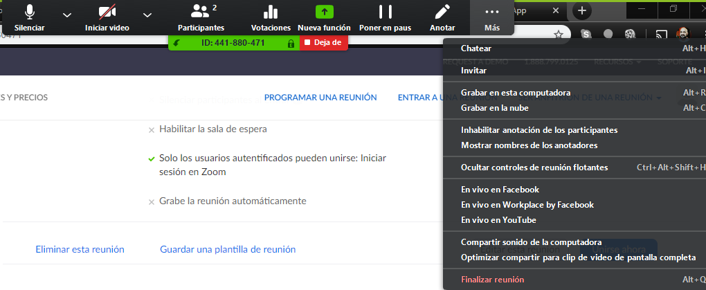

Cuando se están compartiendo la pantalla o alguna aplicación es posible que los participantes puedan interactuar con la pantalla haciendo anotaciones. En caso de no querer permitir esta opción se debe inhabilitar. Hacer click en **MÁS**, y luego en **Inhabilitar anotación de los participantes**.